Учебно-методическое объединение учителей-дефектологов
2022/2023 уч.год
Руководитель: Черная Светлана Алексеевна.

Тема: «Совершенствование профессиональной компетентности учителей-дефектологов по формированию личностных, метапредметных и предметных компетенций учащихся».
Цель: оказание помощи педагогическим работникам в повышении уровня их теоретической и практической подготовки, содействие в освоении и внедрении в образовательный процесс эффективного педагогического опыта, современных образовательных технологий
Задачи: актуализация и углубление знаний учителей о современных технологиях обучения, совершенствование методики преподавания учебных предметов, овладение здоровьесберегающими образовательными технологиями; включение учителей в деятельность по освоению и реализации в образовательной практике технологии визуализации учебной информации, способствующей осмысленному усвоению учащимися учебного материала; освоение учителями способов организации обучения учащихся с широким использованием современных средств визуализации, коммуникации, онлайн взаимодействия, дистанционного обучения и образовательных Интернет-ресурсов; совершенствование образовательного процесса по учебным предметам с учетом результатов республиканских контрольных работ по учебным предметам; методическое сопровождение роста профессиональной компетентности учителей и их успешной аттестации; информирование педагогических работников о нормативном правовом, научно-методическом обеспечении образовательного процесса по учебным предметам, новинках педагогической литературы.

Заседание №1 (август, 2022 г.)
Тема: «Особенности организации образовательного процесса
в сфере специального образования
в 2022/2023 учебном году»
31 августа 2022 года, согласно плана работы УМО учителей-дефектологов, проведено заседание по теме: «Особенности организации образовательного процесса в сфере специального образования в 2022/2023 учебном году». На заседании рассмотрены и изучены нормативные документы, касающиеся образовательного, коррекционного и воспитательного процесса.
В ходе заседания были рассмотрены все вопросы, запланированные для обсуждения в плане работы УМО учителей-дефектологов.

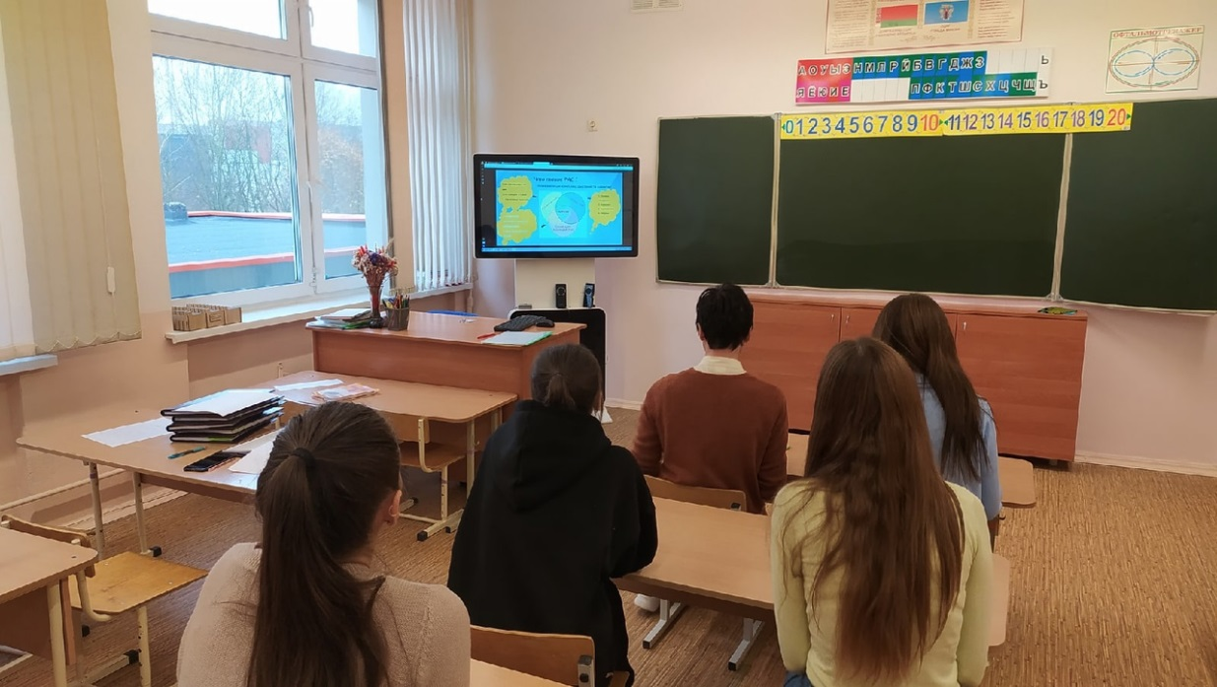

Заседание №2 (ноябрь, 2022 г.)
Тема: «Особенности обучения детей с РАС»

3 ноября 2022 года было проведено 2 заседание УМО учителей-дефектологов, по теме: «Особенности обучения детей с РАС».
На заседании выступили:
Пушкарь Т.И., воспитатель сопровождения детей с РАС. Она рассказала о ведении рабочей документации воспитателей по сопровождению детей с РАС
Кононович Т.В., учитель-дефектолог. Она остановилась на особенностях адаптации учащихся с РАС.
Алейник Д.А., воспитатель по сопровождению детей с РАС. Она рассказала об особенностях организации учебного процесса детей с РАС
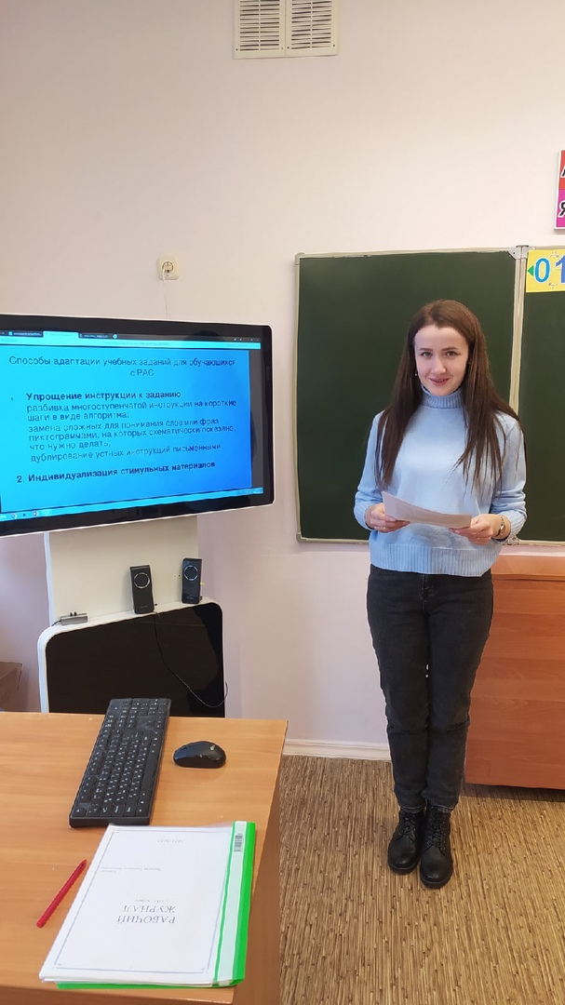
В ходе заседания были рассмотрены все вопросы, запланированные для обсуждения в плане работы УМО учителей-дефектологов.

Заседание №3 (январь, 2023 г.)
Тема: «Социализация и развитие личностного потенциала учащихся с ОПФР»
5 января 2023 года состоялось 3 заседание УМО учителей-дефектологов.
На заседании выступали:
Черная С.А., руководитель УМО учителей-дефектологов. Она остановилась на социализации учащихся с ОПФР. Проинформировала о мировых моделях социализации учащихся с особенностями психофизического развития.
Пушкарь Т.И., воспитатель сопровождения детей с РАС. Рассказала о межличностном общении и взаимодействии учащихся с ОПФР с другими детьми в рамках социальной инклюзии.
Кононович Т.В., учитель-дефектолог. Она остановилась на организации работы по преемственности между учителем-дефектологом интегрированного класса и классным руководителем по вовлечению учащихся с ОПФР в совместную с нормально развивающимися сверстниками деятельность.
Кос В. В., учитель-дефектолог. Она продемонстрировала воспитательное мероприятие, проведенное в интегрированном классе.
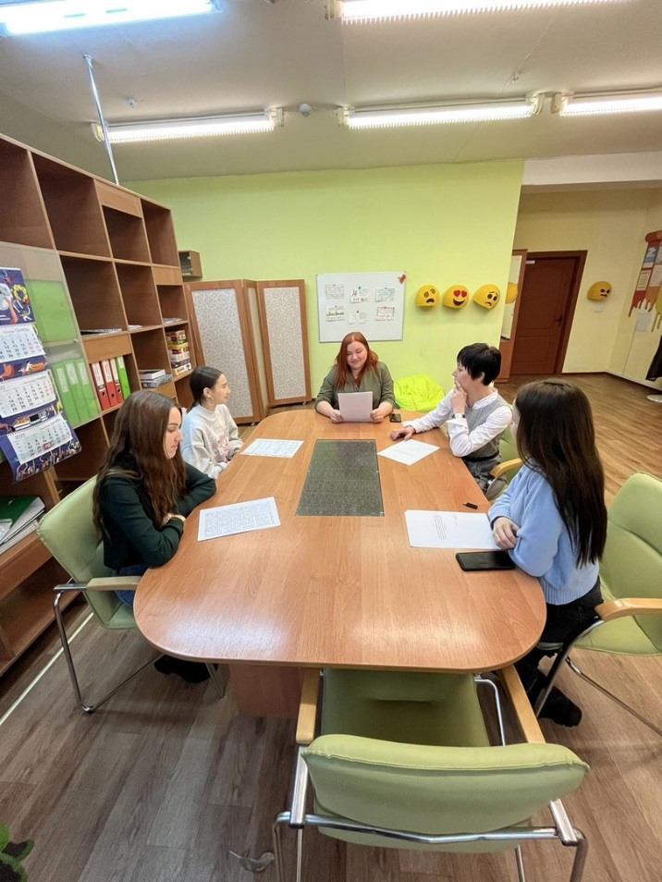
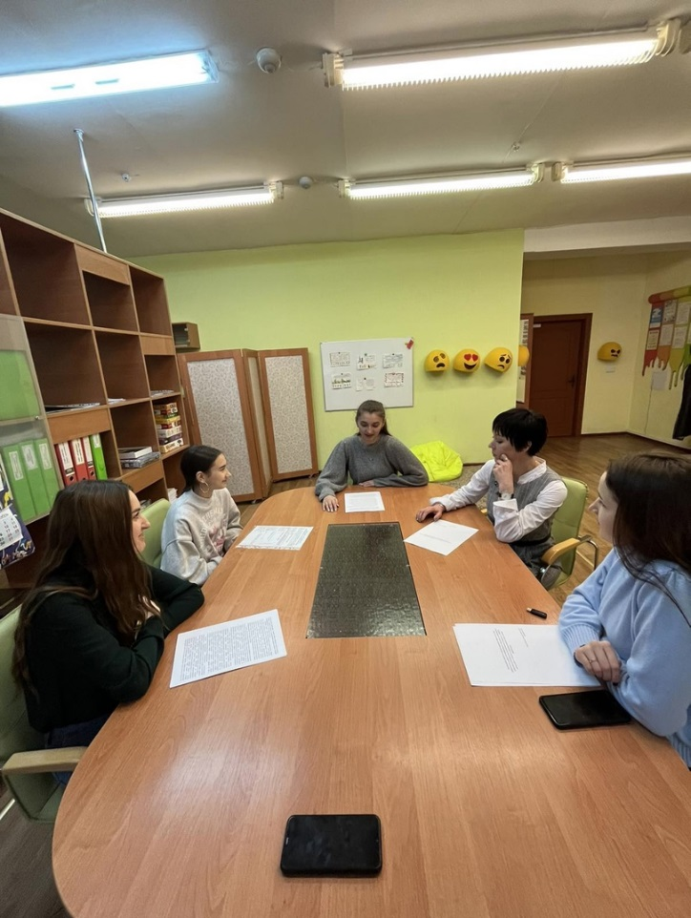
В ходе заседания были рассмотрены все вопросы, запланированные для обсуждения в плане работы УМО учителей-дефектологов.

Заседание №4 (март, 2023 г.)
Тема: «Нейропсихологический подход в коррекции письменной речи обучающихся с ОПФР»

Заседание №5 (май, 2023 г.)
Тема: «Рефлексия педагогической деятельности учителей-дефектологов и воспитателей индивидуального сопровождения. Самообразование, как средство повышения профессиональной компетенции педагога»

